**长江中学2020级高二年级第一次月考考试**

**物理学科试题**

**考生注意：**

**本试题分第Ⅰ卷（选择题）和第Ⅱ卷（非选择题）两部分，考生作答时，请将答案答在答题卡上，必须在题号所指示的答题区域作答，超出答题区域书写的答案无效，在试题卷、草稿纸上答题无效。**

**第Ⅰ卷（选择题共50分）**

一、选择题（10小题共30分，每小题给出的四个选项中，只有一个选项正确，选对的3分，选错或不答的得0分）

1.四幅图中包含的物理思想方法叙述错误的是（ ）

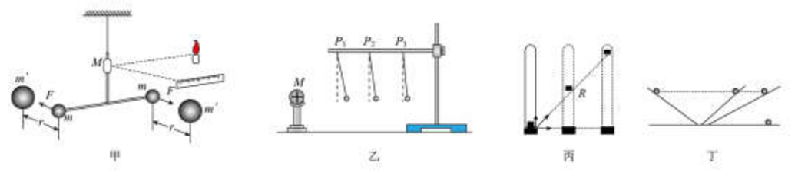

A.图甲：卡文迪许用扭称实验得到微小量万有引力常数，利用了放大法

B.图乙：探究影响电荷间相互作用力的因素时，运用了控制变量法

C.图丙：利用红蜡块的运动探究合运动和分运动的实验，体现了类比的思想

D.图丁：伽利略研究力和运动关系时，运用了理想实验方法

2.关于下列四幅图说法正确的是（ ）

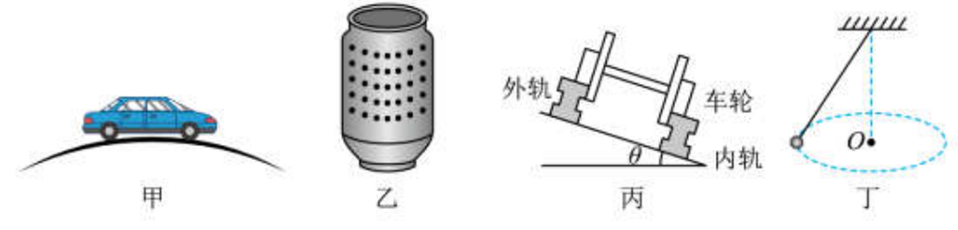

A.如图甲，汽车通过拱桥的最高点时处于超重状态

B.如图乙，直筒洗衣机脱水时，被甩出去的水滴受到离心力作用

C.如图丙，火车转弯超过规定速度行驶时，外轨对轮缘会有挤压作用

D.如图丁，小球在水平面内做匀速圆周运动过程中，所受的合外力不变

3.我国首颗由东中校友潘建伟主导的量子卫星于2016年8月16日1点40分成功发射。量子卫星成功运行后，我国将在世界上首次实现卫星和地面之间的量子通信，构建天地一体化的量子保密通信与科学实验体系。如图所示，量子卫星最后定轨在离地面的预定圆周轨道，已知地球半径约为，同步卫星距地面约，下列说法正确的是（ ）

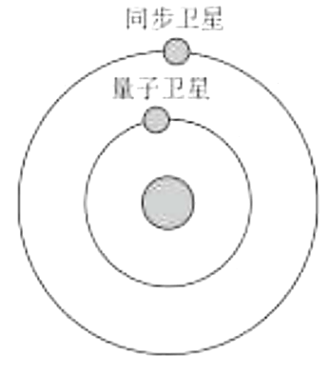

A.量子卫星的发射速度可能为7.8

B.量子卫星的环绕速度小于同步卫星的环绕速度

C.量子卫星的向心加速度小于同步卫星的向心加速度

D.量子卫星绕地球的周期小于同步卫星绕地球的周期

4.如图所示，人从滑梯上加速滑下，人和滑梯间有摩擦力，对于其机械能的变化情况，下列判断正确的是（ ）

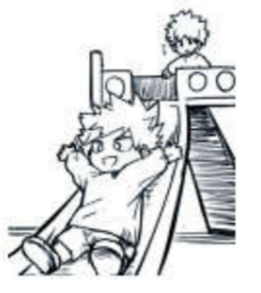

A.重力势能减小，动能不变，机械能减小 B.重力势能减小，动能增加，机械能减小

C.重力势能减小，动能增加，机械能增加 D.重力势能减小，动能增加，机械能不变

5.如图所示，电场中有*A*、*B*两点，下列说法正确的是（ ）

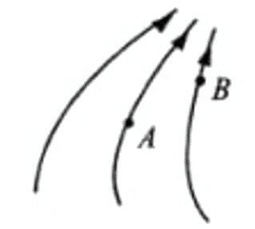

A.电势 B.电场强度

C.同一电荷在*A*点受力较大 D.同一电荷在*A*点具有的电势能较大

6.如图所示，竖直轻弹簧固定在水平地面上，小球由弹簧的正上方某高处自由下落，与弹簧接触后压缩弹簧，不计空气阻力，则小球从接触弹簧到运动至最低点的过程中（ ）

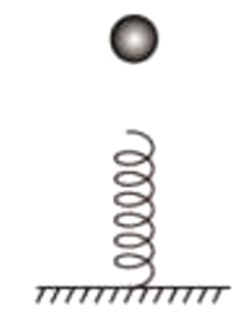

A.小球的动能一直减小 B.小球的机械能保持不变

C.小球和弹簧组成的系统机械能守恒 D.小球减少的动能等于弹簧增加的弹性势能

7.一滑块从固定光滑斜面顶端由静止释放，沿斜面下滑的过程中，滑块的动能与运动时间*t*、下滑高度*h*、运动位移*s*之间的关系图像如图所示，其中正确的是（ ）

A.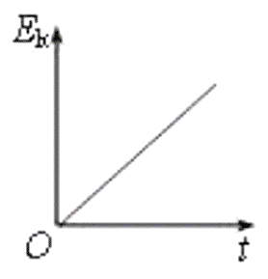 B.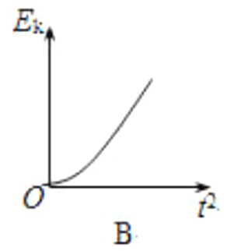

C.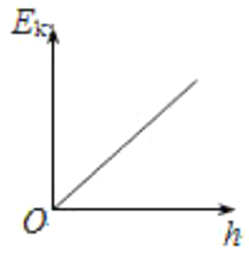 D.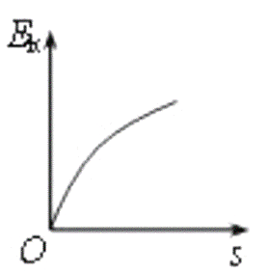

8.等量异种电荷的电场线如图所示，下列表述正确的是（ ）

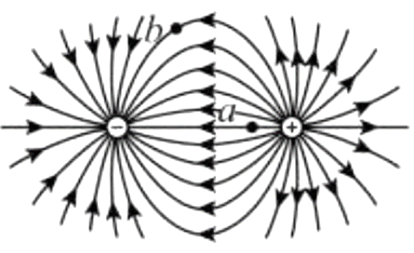

A.*a*点的电势低于*b*点的电势 B.*a*点的场强大于*b*点的场强，方向相同

C.将一负电荷从*a*点移到*b*点电场力做负功 D.负电荷在*a*点的电势能大于在*b*点的电势能

9.在匀强电场中把电荷量为的点电荷从*A*点移动到*B*点，静电力做功为J，再把这个电荷从*B*点移动到*C*点，克服静电力做功J。下列选项不正确的是（ ）

A.*A*、*B*两点间的电势差

B.*C*、*A*两点间的电势差

C.*A*、*B*、*C*三点的电势高低关系为

D.*A*、*B*、*C*三点的电势高低关系为

10.如图，平行板电容器的两个极板与水平地面成一角度，两极板与一直流电源相连。若一带电粒子恰能沿图中所示水平直线通过电容器，则在此过程中，该粒子（ ）

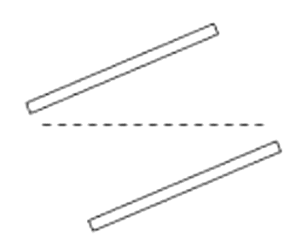

A.所受重力与电场力平衡 B.电势能逐渐增加

C.动能逐渐增加 D.做匀变速直线运动

二、多选题（5小题共20分，有两个或两个以上的正确答案，全部选对的4分，少选得2分，不选或选错得0分）

11.如图所示，在竖直平面内有一半径为*R*的半圆形轨道，最高点为*P*点。现让一小滑块（可视为质点）从水平地面上向半圆形轨道运动，设小滑块在*P*点速度为，下列关于小滑块运动情况的分析，正确的是（ ）

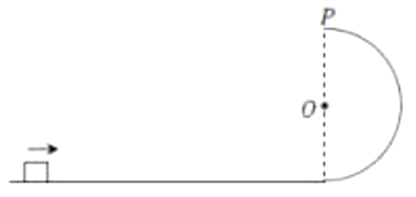

A.若小滑块恰能到达*P*点，则

B.若小滑块恰能到达*P*点，则

C.若小滑块能通过*P*点，则离开*P*点后做自由落体运动

D.若小滑块能通过*P*点，则离开*P*点后做平抛运动

12.如图所示，在同一竖直平面内，把两相同小球*A*、*B*在离地面同一高度的两点，以大小相同的初速度分别沿水平方向和竖直方向抛出，不计空气阻力，下列说法正确的是（ ）

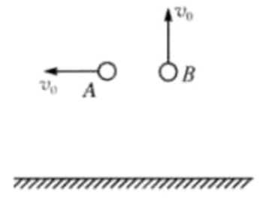

A.两小球落地速度相同

B.两小球落地时，重力的瞬时功率相同

C.从开始运动至落地，重力对两小球做的功相同

D.从开始运动至落地，重力对两小球做功的平均功率

13.质量为*m*的物体（可视为质点）以某一速度从*A*点冲上倾角为30°的固定斜面，其运动的加速度大小为，此物体在斜面上上升的最大高度为*h*，则在这个过程中物体（ ）

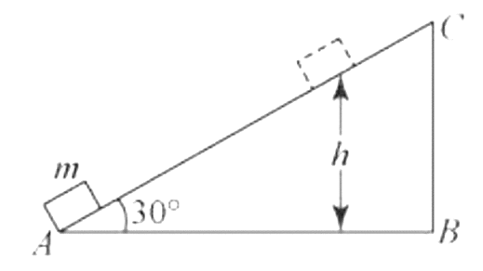

A.重力势能增加了 B.克服摩擦力做功

C.动能损失了 D.机械能损失了

14.如图所示，电容器由平行金属板*M*、*N*和电介质*D*构成，电容器通过开关*S*及电阻及与电源*E*相连接。则（ ）

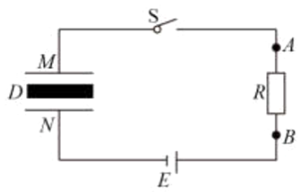

A.*M*上移电容器的电容变大 B.将*D*从电容器抽出，电容变小

C.断开开关*S*，*M*上移，间电压将增大 D.闭合开关*S*，*M*上移，流过电阻*R*的电流方向从*B*到*A*

15.如图，一带正电的点电荷固定于*O*点，两虚线圆均以*O*为圆心，两实线分别为带电粒子*M*和*N*先后在电场中运动的轨迹，*a*、*b*、*c*、*d*、*e*为轨迹和虚线圆的交点（不计重力）下列说法正确的是（ ）

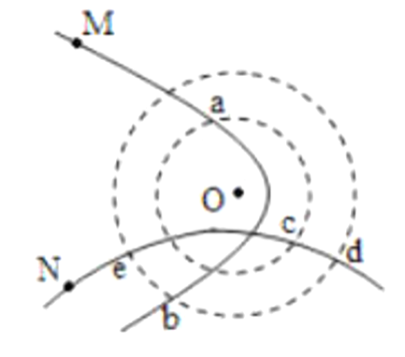

A.*M*带负电荷，*N*带正电荷 B.*M*在*b*点的动能小于它在*a*点的动能

C.*N*在*d*点的电势能等于它在*e*点的电势能 D.*N*在从*c*点运动到*d*点的过程中克服电场力做功

**第Ⅱ卷（非选择题共50分）**

三、实验题（本题共15分，请把答案填在答题卡的规定位置）

16.（6分）如图，用小锤轻击弹簧金属片，*A*球向水平方向飞出，同时*B*球被松开，竖直向下运动.

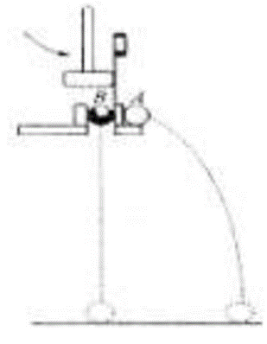

（1）用不同的力打击弹簧金属片，可以观察到（_____）

A.*A*球的运动线路不同，*B*球的运动线路相同

B.*A*、*B*两球运动线路相同

C.*A*、*B*两球同时落地

D.力越大，*A*、*B*两球落地时间间隔越大

（2）改变此装置距地面的高度，重复上述实验，仍然可以看到相同的实验现象，根据此现象分析可知（_____）

A.小球*A*在水平方向做匀速运动 B.小球*A*在水平方向做匀加速运动

C.小球*B*在竖直方向做匀加速运动 D.小球*A*与*B*在竖直方向运动规律相同

17.（9分）如图甲是“验证机械能守恒定律”的实验装置图，实验步骤如下：

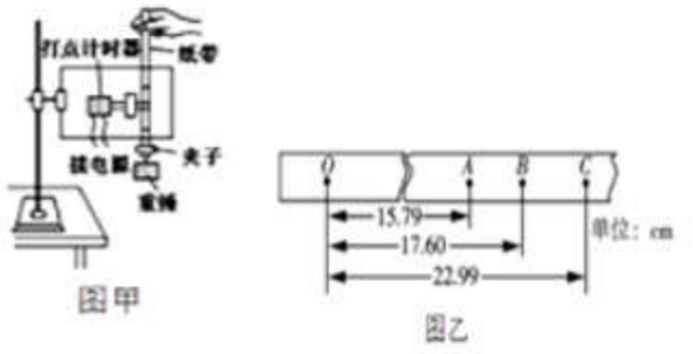

A.用天平测出重物和夹子的质量

B.把打点计时器用铁夹固定在放到桌边的铁架台上，使两个限位孔在同一竖直面内

C.把打点计时器接在交流电源上，电源开关处于断开状态

D.将纸带穿过打点计时器的限位孔，上端用手提着，下端夹上系住重物的夹子，让重物靠近打点计时器，处于静止状态

E.接通电源，待计时器打点稳定后释放纸带，再断开电源

F.用秒表测出重物下落的时间

G.更换纸带，重新进行实验

（1）对于本实验，以上不必要的两个步骤是______

（2）图乙为实验中打出的一条纸带，*O*为打出的第一个点，*A*、*B*、*C*为从适当位置开始选取的三个连续点（其它点未画出），打点计时器每隔0.02s打一个点，若重物的质量为0.5，当地重力加速度取，由图乙所给的数据算出（结果保留两位有效数字）：

①从*O*点下落到*B*点的过程中，重力势能的减少量为______J；

②打*B*点时重物的动能为______J.

四、解答题（本题共3小题，计35分，解答题应写出必要的文字说明、方程式和重要演算步骤，只写出最后答案的不得分，有数值计算的题，答案中必须明确写出数值和单位）

18.（10分）如图所示，竖直平面内的一半径的光滑圆弧槽，*B*点与圆心*O*等高，质量的小球（可看作质点）从*B*点正上方高处的*A*点自由下落，由*B*点进入圆弧轨道，从*D*点飞出，不计空气阻力，（取）求：

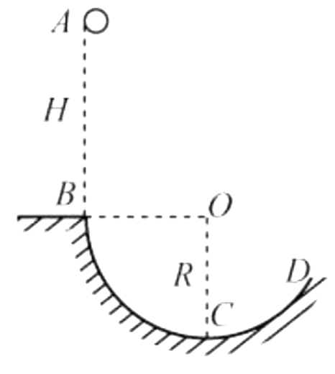

（1）小球经过*B*点时的动能；

（2）小球经过最低点*C*时的速度大小；

（3）小球经过最低点*C*时对轨道的压力大小。

19.（12分）如图所示，长的轻质细绳上端固定，下端连接一个可视为质点的带电小球，小球静止在水平向左的匀强电场中，绳与竖直方向的夹角。已知小球所带电荷量的大小，匀强电场的场强，取重力加速度，，，求：

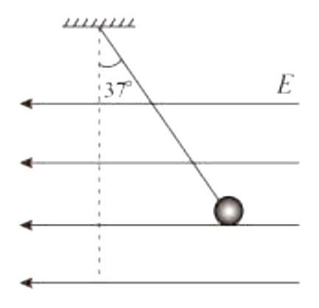

（1）小球的质量*m*；

（2）现将电场方向改为竖直向下，场强大小不变，小球回到最低点时速度的大小。

20.（13分）如图所示，静止的电子在经加速电压为的加速电场加速后，从两极板的中轴线垂直进入偏转电场，然后射出。若已知两极板间距为*d*，板长为*l*，电子质量为*m*，电荷量为*e*，重力不计，求：

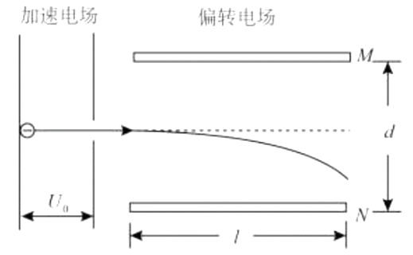

（1）带电粒子经加速电场加速后的速度大小；

（2）带电粒子在偏转电场中运动的时间*t*；

（3）偏转电场两个极板间所能加最大电压。

**长江中学2020级高二年级第一次月考考试**

**物理学科试题答案**

1.C 2.C 3.D 4.B 5.B 6.C 7.C 8.C 9.D 10.D

11.AD 12.CD 13.AD 14.BC 15.ABC

16.AC D

17.（1）AF（2）0.86；0.81

18.（1）0.75J；（2）5；（3）6N

（1）小球从*A*点到*B*点，根据机械能守恒定律得

代入数据解得

（2）小球从*A*点到*C*点，设经过*C*点速度为，根据机械能守恒定律得



代入数据解得

（3）小球在*C*点，受到的支持力与重力的合力提供向心力，由牛顿第二定律得



代入数据解得

由牛顿第三定律有小球对轨道压力的大小

（1）；（2）1

19.（1）根据题意，可得小球所受电场力大小为



因为小球平衡，小球受重力、绳的拉力和水平向右的电场力的作用，所以



解得

（2）将电场方向改为竖直向下，重力与电场力对小球做功，根据动能定理有



解得

20.（1）；（2）；（3）

（1）根据动能定理得

解得

（2）带电粒子在偏转电场中做类平抛运动，水平方向做匀速直线运动，有

解得

（3）粒子从偏转电场边缘飞出时，所加电压最大，在垂直极板方向上有





联立解得